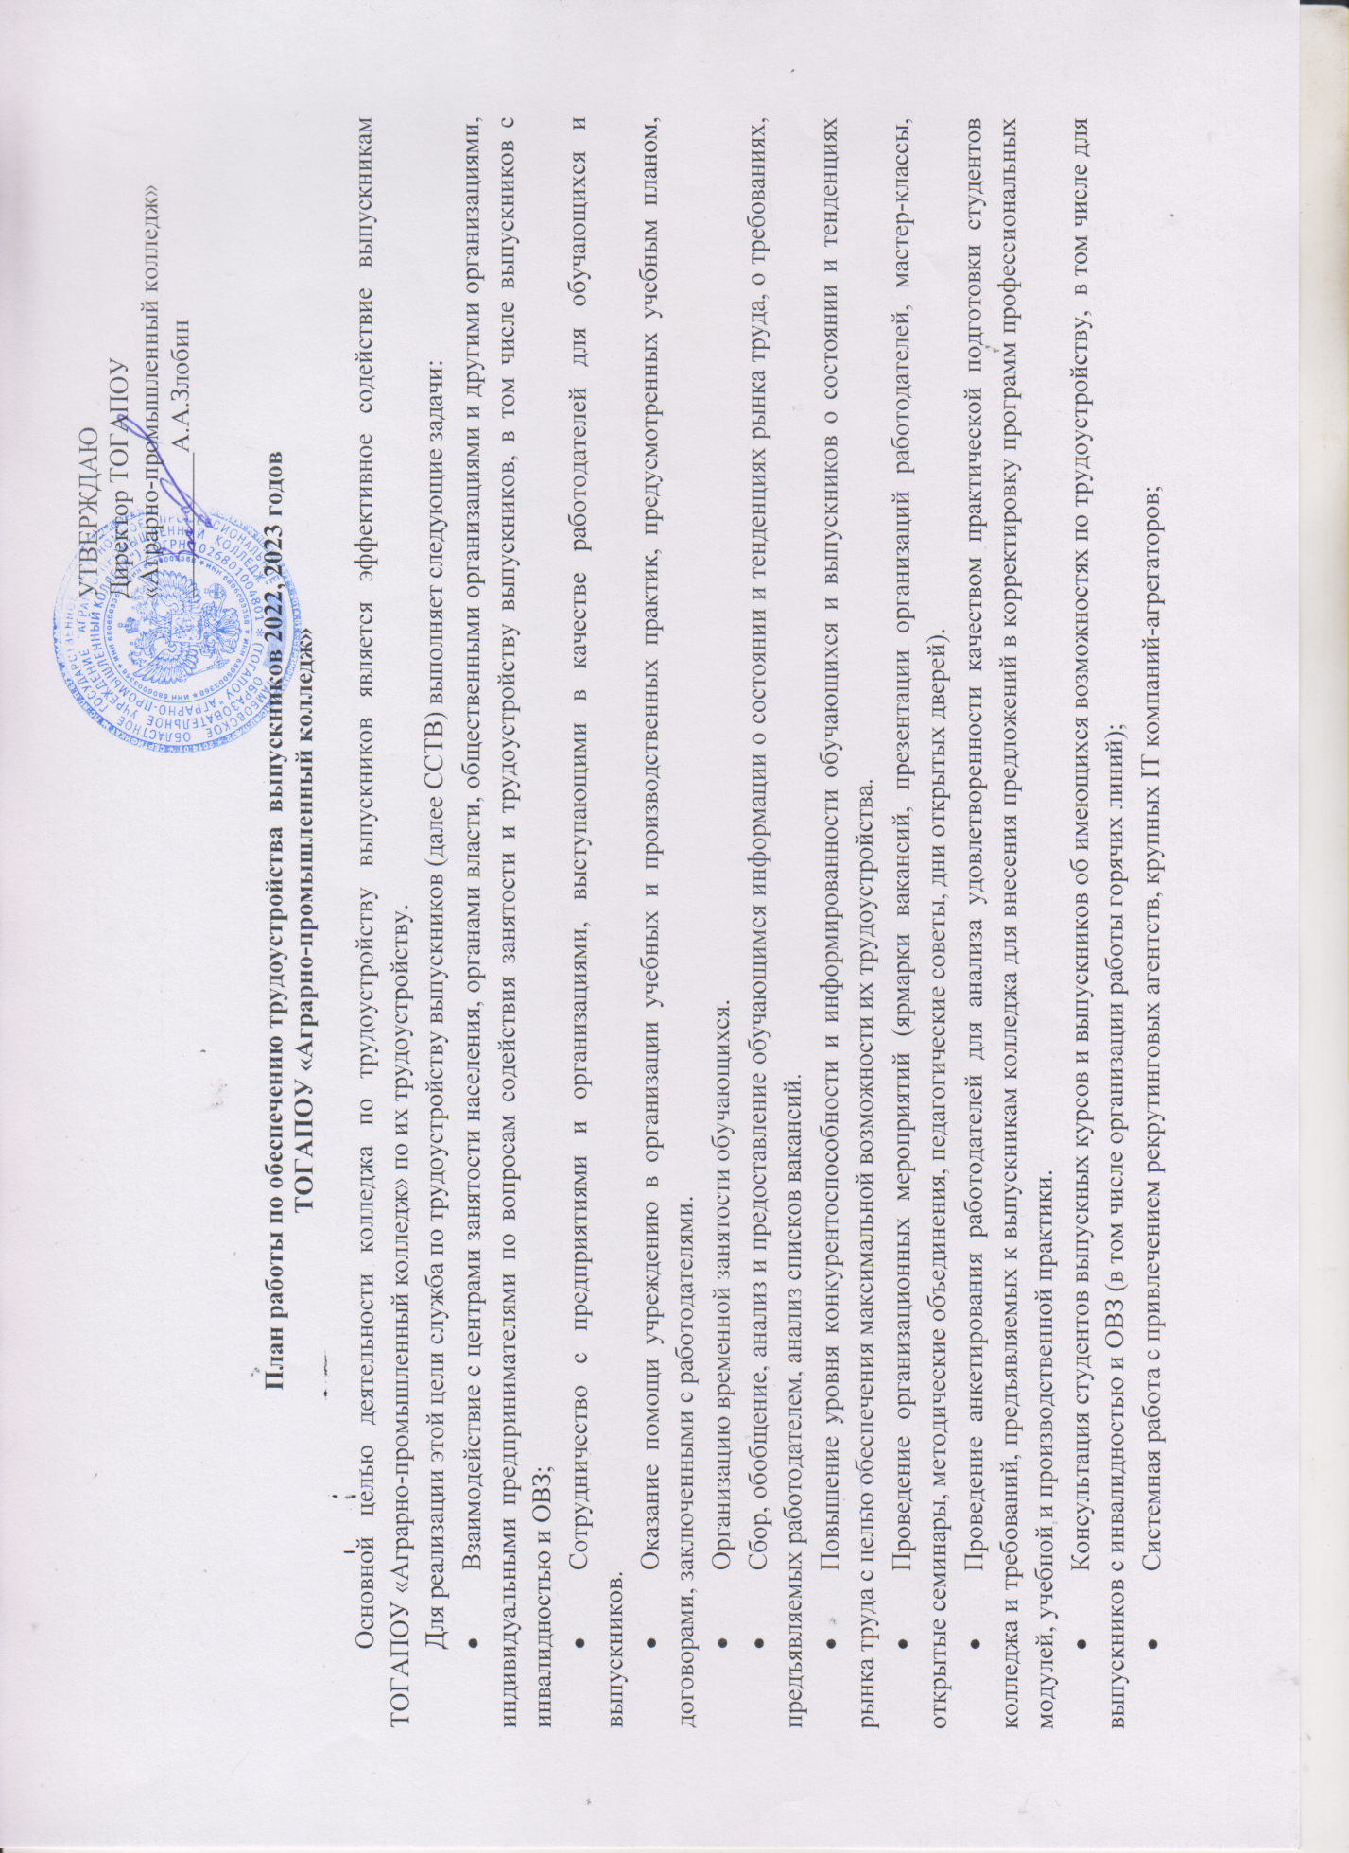
УТВЕРЖДАЮ
Директор ТОГАПОУ
«Аграрно-промышленный колледж»
___________А.А.Злобин

План работы по обеспечению трудоустройства выпускников 2022, 2023 годов
ТОГАПОУ «Аграрно-промышленный колледж»

Основной целью деятельности колледжа по трудоустройству выпускников является эффективное содействие выпускникам ТОГАПОУ «Аграрно-промышленный колледж» по их трудоустройству.
Для реализации этой цели служба по трудоустройству выпускников (далее ССТВ) выполняет следующие задачи:
- Взаимодействие с центрами занятости населения, органами власти, общественными организациями и другими организациями, индивидуальными предпринимателями по вопросам содействия занятости и трудоустройству выпускников, в том числе выпускников с инвалидностью и ОВЗ;
- Сотрудничество с предприятиями и организациями, выступающими в качестве работодателей для обучающихся и выпускников.
- Оказание помощи учреждению в организации учебных и производственных практик, предусмотренных учебным планом, договорами, заключенными с работодателями.
- Организацию временной занятости обучающихся.
- Сбор, обобщение, анализ и предоставление обучающимся информации о состоянии и тенденциях рынка труда, о требованиях, предъявляемых работодателем, анализ списков вакансий.
- Повышение уровня конкурентоспособности и информированности обучающихся и выпускников о состоянии и тенденциях рынка труда с целью обеспечения максимальной возможности их трудоустройства.
- Проведение организационных мероприятий (ярмарки вакансий, презентации организаций работодателей, мастер-классы, открытые семинары, методические объединения, педагогические советы, дни открытых дверей).
- Проведение анкетирования работодателей для анализа удовлетворенности качеством практической подготовки студентов колледжа и требований, предъявляемых к выпускникам колледжа для внесения предложений в корректировку программ профессиональных модулей, учебной и производственной практики.
- Консультация студентов выпускных курсов и выпускников об имеющихся возможностях по трудоустройству, в том числе для выпускников с инвалидностью и ОВЗ (в том числе организации работы горячих линий);
- Системная работа с привлечением рекрутинговых агентств, крупных IT компаний-агрегаторов;
- Поиск вариантов социального партнерства с предприятиями, организациями и учреждениями, заинтересованными в кадрах, и проведение мероприятий, содействующих занятости выпускников.
- Предоставление информации об особенностях ведения предпринимательской деятельности; предоставление информации об особенностях ведения деятельности в форме самозанятости; оказание содействия выпускникам, не имеющим работы, в подготовке и размещении резюме.
- Формирование банка вакансий выпускников профессиональных образовательных организаций, в том числе для выпускников с инвалидностью и ОВЗ.
- Проведение групповых социально-психологических тренингов для обучающихся и выпускников по вопросам трудоустройства и поведения на рынке труда, адаптации к профессиональной деятельности;
- Повышение уровня конкурентоспособности и информированности студентов и выпускников о состоянии и тенденциях рынка труда с целью обеспечения максимальной возможности их трудоустройства.

№ | Содержание работы | Срок  исполнения | Ответственные за проведение
I | Организационная деятельность
 | Разработка и согласование плана работы службы содействия трудоустройству выпускников | Январь 2023 | Руководитель ССТВ Панкратов В.А.
 | Взаимодействие с Государственным учреждением Центр занятости населения по Кирсановскому, Уметскому, Гавриловскому, Инжавинскому районов Тамбовской области. | в течение года | ССТВ
 | Анализ списков вакансий, предоставленных Центрами занятости населения | в течение года | ССТВ
 | Создание автоматизированной базы данных выпускников колледжа и студентов предвыпускных курсов: внесение уточненных личных данных выпускников, контактных телефонов | сентябрь-ноябрь | Классные руководители групп и заведующие отделениями
 | Мониторинг и анализ трудоустройства выпускников 2022 года.  Мониторинг и анализ трудоустройства выпускников 2023 года. | Ежемесячно, на каждое 1-е число в течение 2-х лет после выпуска | ССТВ, Классные руководители групп и заведующие отделениями
 | Сбор и анализ информации о летней занятости студентов | сентябрь-октябрь | ССТВ  Классные руководители
 | Сотрудничество с предприятиями и учреждениями, выступающими в качестве работодателей для выпускников колледжа | в течение года | Зам.директора по п/о Панкратов В.А.  Зам.директора по УР Яичникова Н.М.
 | Заключение договоров с предприятиями и учреждениями на прохождение учебной, производственной (по профилю специальности и преддипломной) практики | сентябрь  январь, апрель, май | Зам.директора по п/о Панкратов В.А.
 | Информирование работодателей о структуре и численности выпускников в 2022-2023 учебном году | в течение года | ССТВ
 | Систематическое обновление банка вакансий | в течение года | Наумова Е.А. –секретарь директора
 | Размещение на сайте информации о вакансиях | по мере обновления | Наумова Е.А. –секретарь директора  Миркин А.Н. -
 | Организация и проведение встреч студентов выпускных групп с сотрудниками «Центр занятости населения», Пенсионного фонда с целью получения информации о состоянии рынка труда региона и о перспективах трудоустройства выпускников | в течение года | ССТВ
 | Обновление документации в стенде «Трудоустройство» и на сайте колледжа в разделе «Трудоустройство» | В течение года | Зам.директора по УР  Зав.отделениями
 | Участие в областных, городских, районных выставках, ярмарках по трудоустройству | в течение года | ССТВ, классные руководители, руководители практики
 | Организация и проведение совместных мероприятий с представителями органов управления и работодателями по вопросам трудоустройства выпускников | в течение года | ССТВ, классные руководители, руководители практики
 | Индивидуальная и групповая работа со студентами и выпускниками по вопросам профориентации, трудоустройства и временной занятости, порядок регистрации индивидуальных предпринимателей, самозянятых, в том числе в пределах дисциплин: «Эффективное поведение на рынке труда», «Основы предпринимательства», «Основы финансовой грамотности» | в течение года | ССТВ  Директор колледжа  Преподаватели учебных дисциплин
 | Информирование выпускников о правилах приема в ВУЗы | февраль | Яичникова Н.М.  ССТВ
 | Проведение дней открытых дверей | Март, июнь | Очкасова А.В.  ССТВ
 | Сбор информации от выпускников 2022г. и 2023 г. о трудоустройстве (справки, выписки приказов, копии трудовых договоров и т.д. | В течение года | Методист Синюкова Н.В.
 | Проведение анкетирования работодателей для анализа удовлетворенности качеством практической подготовки студентов колледжа и требований, предъявляемых к выпускникам колледжа для внесения предложений в корректировку программ профессиональных модулей, учебной и производственной практики | декабрь  июнь | ССТВ,  заместитель директора по п/о Панкратов В.А.
 | Участие в разработке и согласовании с работодателями программ профессиональных модулей, учебной и производственной практики, в формировании контрольно-оценочных средств для оценки общих и профессиональных компетенций | в течение года | заместитель директора по УР – Яичникова Н.М.  заместитель директора по п/о Панкратов В.А.,  председатели ПЦК
 | Согласование тематики и обеспечение выполнения выпускных квалификационных (дипломных) и исследовательских работ (проектов) на основе заказа работодателей | сентябрь  в течение года | заместитель директора по УР – Яичникова Н.М.,  председатели ЦК
 | Оперативное освещение прошедших мероприятий с участием выпускников на сайте образовательной организации | в течение года | ССТВ, инженер-электроник Миркин А.Н.
 | Вовлечение выпускников в мероприятия предприятий-работодателей, (мастер-классы, открытые семинары, презентации, методические объединения, в педагогические советы) | в течение года | заместитель директора по УР – Яичникова Н.М.  заместитель директора по п/о Панкратов В.А.,  зам.директора по НМР Прохорова С.В.,  председатели ПЦК
 | Привлечение работодателей к проведению квалификационных экзаменов и итоговой аттестации | в течение года | заместитель директора по УР – Яичникова Н.М.  заместитель директора по п/о Панкратов В.А.,  зав.отделениями
 | Организация преддипломной практики студентов, распределение на базы практики, имеющие вакансии на новый учебный год, работа в строительных отрядах в период практики. | январь-март | заместитель директора по п/о Панкратов В.А.
 | Изучение потребности учреждений в кадрах на летний период | апрель-май | заместитель директора по п/о Панкратов В.А.,
 | Анкетирование выпускников | в течение года | ССТВ
 | Заполнение форм отчетности по трудоустройству | ежемесячно | Первый заместитель директора Михайлюк Н.Н., заместитель директора по УР – Яичникова Н.М., методист Синюкова Н.В.
 | Участие в семинарах, круглых столах, конференциях, МО по актуальным проблемам трудоустройства выпускников | по графику | Первый заместитель директора Михайлюк Н.Н., заместитель директора по УР – Яичникова Н.М., зав.отделениями
 | Участие в реализации проектов и организация конкурсов, направленных на содействие занятости выпускников, обеспечение участия выпускников в таких проектах (Профстажировки 2.0, ProfStories и др.) | в течение года | ССТВ
 | Реализация мероприятий по развитию добровольчества и волонтерства, поддержке молодежных инициатив; | в течение года | Горячева Н.Г. – руководитель волонтерского отряда «Импульс»
II | Образовательная деятельность
 | Изучение правового обеспечения профессиональной деятельности | в соответствии с учебным планом и программой учебной дисциплины | Преподаватели дисциплины
 | Освоение навыков эффективного поведения на рынке труда. «Эффективное поведение на рынке труда», «Основы предпринимательства» | в соответствии с учебным планом и программой учебной дисциплины | Преподаватели дисциплин
 | Консультация студентов выпускных групп на тему «Профессиональное портфолио» | ноябрь | Очкасова А.В.
 | Консультирование студентов по составлению портфолио | в течение года | Методист Синюкова Н.В.
 | Практикум «Рекомендации по составлению резюме» | в течение года | Методист Синюкова Н.В.
 | Разработка и проведение тематических классных часов «Программист – профессия будущего», «Твое призвание – учитель», «Педагогическое кредо», «Профессий много – твоя одна», ««Яркие факты из жизни педагога»», «Как найти работу», «Образование и карьера», «Изменился ли учитель за последние 20 лет?» и др. | в течение года | классные руководители, социальный педагог
 | Организация конкурсов видеороликов, презентаций по специальностям колледжа | В течение года | Студенты
 | Организация и проведение конкурсов профессионального мастерства, «Лучший учитель», «Воспитатель года», «Лучший педагог дополнительного образования» |  | Зам.директора по НМР – Прохорова С.В.
 | Проведение профессиональных проб со школьниками | в течение года | Очкасова А.В. - преподаватель
 | Обучение студентов и выпускников навыкам делового общения, самопрезентации для участия в собеседованиях | в течение года | Методист Синюкова Н.В.
 | Проведение конкурсов профессионального мастерства по профессиям и специальностям | В течение года, согласно графика | Зав.отделениями  Председатели ЦК  Преподаватели спецдисциплин  Мастера п/о
 | Подготовка студентов и участие в движении «Молодые профессионалы»(WorldSkillsRussia) | по графику | Преподаватели спецдисциплин
 | Подготовка студентов для сдачи демонстрационных экзаменов в рамках государственной итоговой аттестации | Апрель-май | Зав.отделениями  Преподавателя спецдисциплин
 | Проведение встреч студентов выпускных курсов с работодателями, экскурсий на предприятия | ежемесячно | Зам.директора по п/о Панкратов В.А.
 | Приглашение работодателей, представителей университетов на вручение дипломов | июнь | Первый заместитель директора Михайлюк Н.Н.

